Слайд 1
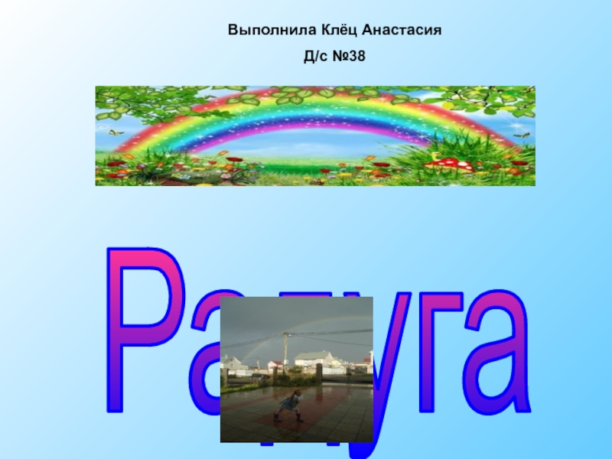
Текст слайда:
Выполнила Клёц Анастасия
Д/с №38
Явления природы
Радуга

Слайд 2
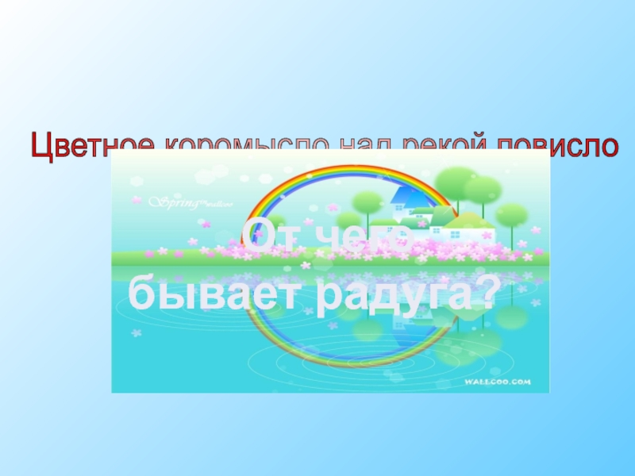
Текст слайда:
Цветное коромысло над рекой повисло
Что за чудо- ворота!
Расписные ворота
Показались на пути,
В них не въехать, не войти!
От чего бывает радуга?

Слайд 3
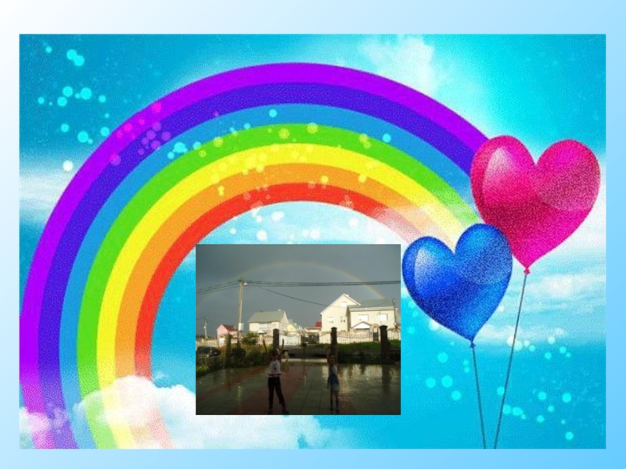

Слайд 4
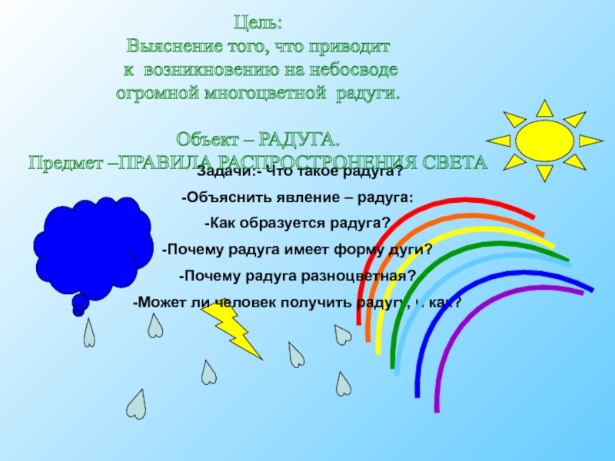
Текст слайда:
Задачи:- Что такое радуга?
Объяснить явление – радуга:
Как образуется радуга?
Почему радуга имеет форму дуги?
Почему радуга разноцветная?
Может ли человек получить радугу, и как?
Цель:
Выяснение того, что приводит
к возникновению на небосводе
огромной многоцветной радуги.
Объект – РАДУГА.
Предмет –ПРАВИЛА РАСПРОСТРОНЕНИЯ СВЕТА

Слайд 5
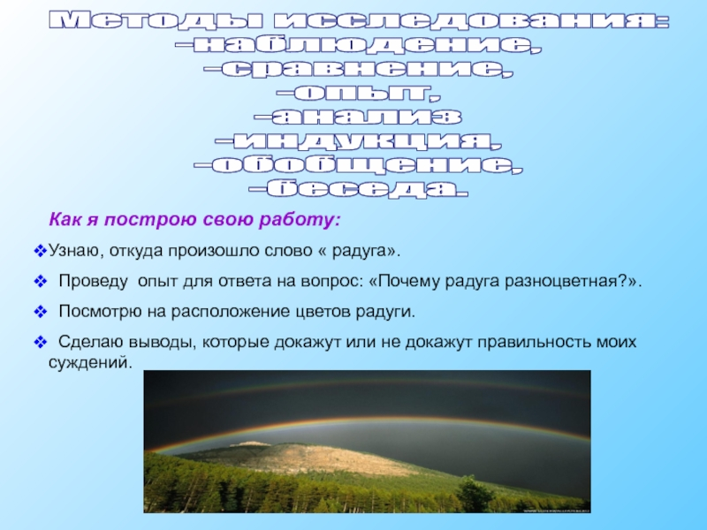
Текст слайда:

Методы исследования:
-наблюдение,
-сравнение,
-опыт,
-анализ
-индукция,
-обобщение,
-беседа.
Как я построю свою работу:
Узнаю, откуда произошло слово « радуга».
Проведу опыт для ответа на вопрос: «Почему радуга разноцветная?».
Посмотрю на расположение цветов радуги.
Сделаю выводы, которые докажут или не докажут правильность моих суждений.

Слайд 6
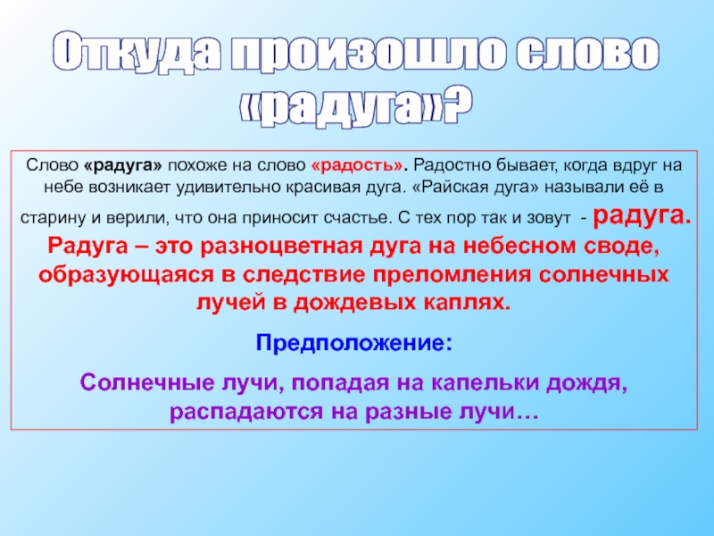
Текст слайда:
Откуда произошло слово
«радуга»?
Слово «радуга» похоже на слово «радость». Радостно бывает, когда вдруг на небе возникает удивительно красивая дуга. «Райская дуга» называли её в старину и верили, что она приносит счастье. С тех пор так и зовут - радуга. Радуга – это разноцветная дуга на небесном своде, образующаяся в следствие преломления солнечных лучей в дождевых каплях.
Предположение:
Солнечные лучи, попадая на капельки дождя, распадаются на разные лучи…

Слайд 7
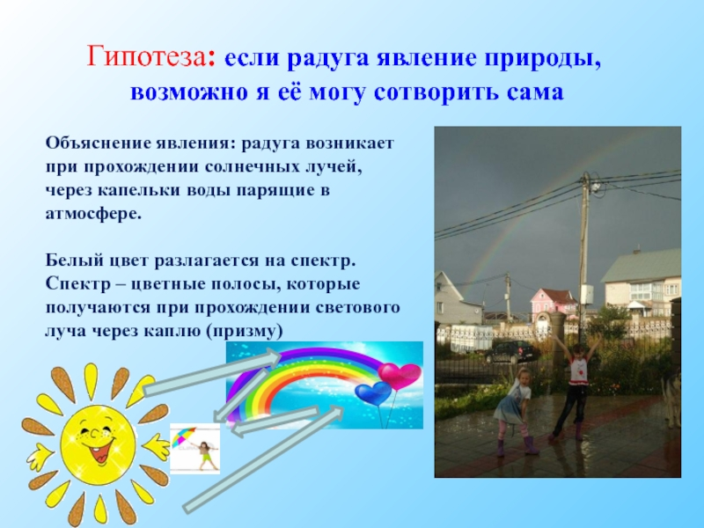
Текст слайда:
Гипотеза: если радуга явление природы,
возможно я её могу сотворить сама
Объяснение явления: радуга возникает при прохождении солнечных лучей, через капельки воды парящие в атмосфере.
Белый цвет разлагается на спектр.
Спектр – цветные полосы, которые получаются при прохождении светового луча через каплю (призму)

Слайд 8
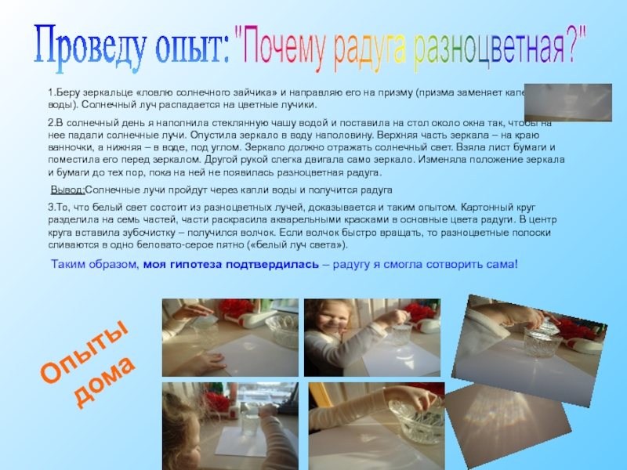
Текст слайда:

Проведу опыт:
"Почему радуга разноцветная?"
1.Беру зеркальце «ловлю солнечного зайчика» и направляю его на призму (призма заменяет капельку воды). Солнечный луч распадается на цветные лучики.
2.В солнечный день я наполнила стеклянную чашу водой и поставила на стол около окна так, чтобы на нее падали солнечные лучи. Опустила зеркало в воду наполовину. Верхняя часть зеркала – на краю ванночки, а нижняя – в воде, под углом. Зеркало должно отражать солнечный свет. Взяла лист бумаги и поместила его перед зеркалом. Другой рукой слегка двигала само зеркало. Изменяла положение зеркала и бумаги до тех пор, пока на ней не появилась разноцветная радуга.
Вывод:Солнечные лучи пройдут через капли воды и получится радуга
3.То, что белый свет состоит из разноцветных лучей, доказывается и таким опытом. Картонный круг разделила на семь частей, части раскрасила акварельными красками в основные цвета радуги. В центр круга вставила зубочистку – получился волчок. Если волчок быстро вращать, то разноцветные полоски сливаются в одно беловато-серое пятно («белый луч света»).
Таким образом, моя гипотеза подтвердилась – радугу я смогла сотворить сама!
Опыты дома

Слайд 9
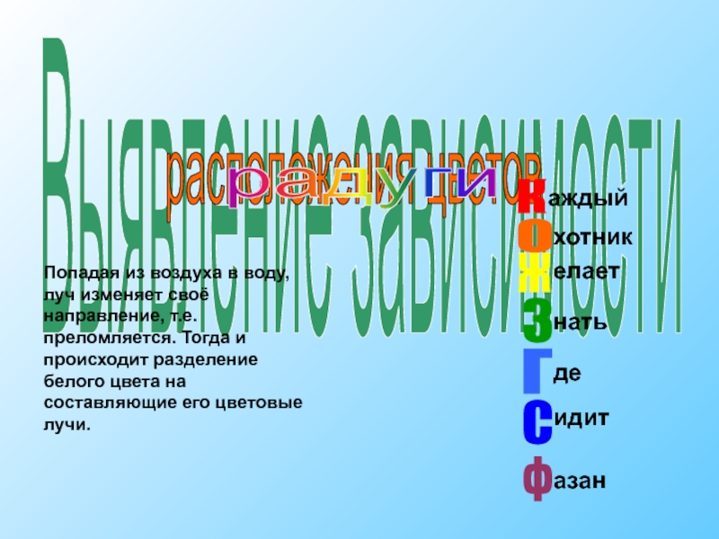
Текст слайда:
Выявление зависимости
расположения цветов
радуги
Попадая из воздуха в воду, луч изменяет своё направление, т.е. преломляется. Тогда и происходит разделение белого цвета на составляющие его цветовые лучи.
К
О
Ж
З
Г
С
Ф
аждый
хотник
елает
нать
де
идит
азан

Слайд 10

